SEGUNDA- FEIRA 30/11/2020
MATERIAIS: 3 COPOS DESCARTÁVEIS OU DE PLÁSTICO SECO QUE TIVER EM CASA E BOLA.
REALIZAÇÃO: COLOCAR OS COPOS UM DO LADO DO OUTRO HÁ UMA CERTA DISTÂNCIA DA CRIANÇA E PEDIR PARA QUE A MESMA POSICIONE A BOLA E CHUTE PROCURANDO ACERTAR OS COPOS UM DE CADA VEZ.
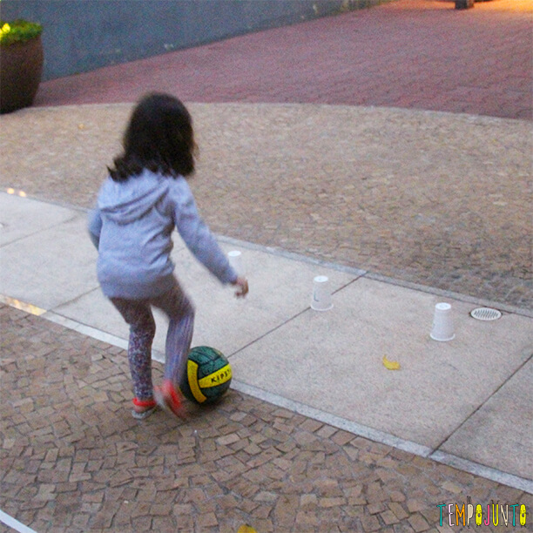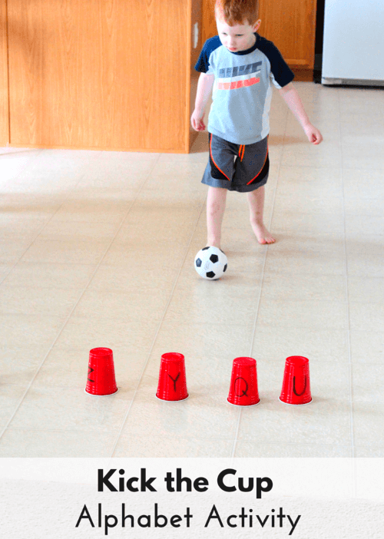

TERÇA-FEIRA 01/12/2020
MATERIAIS: PAPEL CREPOM, COLA, FOLHA SULFITE E LÁPIS PRETO.
REALIZAÇÃO: DESENHAR NA FOLHA SULFITE A FORMA GEOMÉTRICA DO TRIÂNGULO E PEDIR PARA QUE A CRIANÇA FAÇA PEQUENOS PEDAÇOS DE PAPEL CREPOM COM A MÃO E COLE NO FORMATO DO TRIÂNGULO ATÉ PREENCHE-LO.
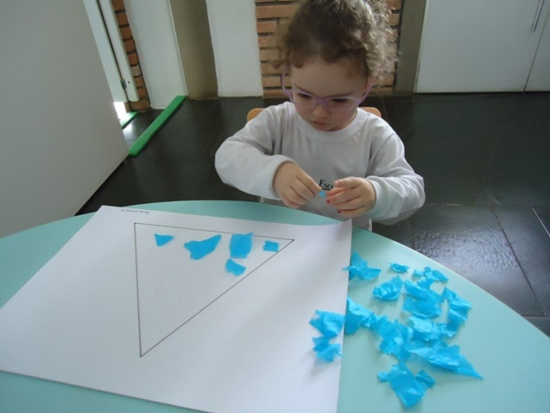

QUINTA-FEIRA 03/12/2020
MATERIAIS: FOLHA SULFITE, TINTA VERDE E MARROM SE TIVER E UMA ESPONJA.
REALIZAÇÃO: NA FOLHA SULFITE FAZER O FORMATO DO PINHEIRINHO DE NATAL MOLHANDO A ESPONJA NA TINTA VERDE E CARIMBANDO NA FOLHA, E USANDO A TINTA MARROM FAZER O FORMATO DO TRONCO FORMADO UM CARTÃO DE NATAL.
OBSERVAÇÃO: CASO NÃO TENHA ALGUMA DAS CORES PODE UTILIZAR LÁPIS DE COR.
